**Billing Test Integrator v2.0.1**

Autor: José Júnior

GVT 06-11-2013

Novidades  
É com grande satisfação que é lançada a nova versão do “Billing Text Integrator”. A versão 2.0 vem com várias correções e novas funcionalidades. Aqui estão algumas das principais novidades:

* Novos atalhos, com os nomes: “BillingTestIntegrator with CMD” e “BillingTestIntegrator”, na raiz do projeto para uma mais fácil execução da aplicação;
* Um *Splash Screen*;
* Novo *layout* com mais funcionalidades e mais intuitivo;
* *Listeners* que habilitam e desabilitam as funções conforme estas façam ou não sentido num determinado momento (removido por problemas entre *threads* detectados em testes na GVT [*dead lock*]);
* Correção do BUG do posicionamento do cursor na edição de pedidos e respostas;
* Correção na formatação do XML em abas distintas;
* Geração e possível edição do pedido antes do envio ao servidor;
* Confirmação de envios de pedidos em ambientes de produção;
* Captura da tecla *ENTER* na introdução do “order id” para a geração do pedido de *gathering*;
* Melhoria do log e I18N;

Em detalhe

Os novos atalhos apontam para “simples” ficheiros batch do Windows que estão na pasta “starters”. A diferença entre eles é que o atalho com o nome “with CMD” deixa a janela de comandos do Windows aberta para que seja possível visualizar o log. Para quem não quer se incomodar com mais uma janela, existe a outra opção que abre apenas a janela da aplicação. No seu essencial, o que eles fazem é:

* Dizer qual a versão do Java que vamos usar para correr a aplicação;
* Descobrir se a versão Java “corrente” na *path* do Windows tem a mesma versão;
* Se não tiver, pesquisar nos registros do Windows por versões compatíveis;
* Se encontrar, verificar a necessidade da aplicação do *patch* JAXB;
* Caso necessário, aplicar o *patch* na pasta “lib/endorsed” do JRE que vamos usar;
* Executar a aplicação.

Após inserção de uma *order id*, o botão ENTER gera automaticamente o primeiro pedido para o *gathering* de informações do cliente no Siebel, já que este era o comportamento reportado por alguns utilizadores como sendo o mais intuitivo.

As abas foram reorganizadas de forma mais coerente, na ordem: Pedido, Resposta e Informações. A edição continua sendo possível nas abas de pedidos e respostas.

Sempre que um utilizador fizer um pedido para ambientes de produção, para o Transformer ou para o Kenan, será dado um aviso para tentar evitar ao máximo “acidentes” de percurso.

Execução da aplicação

Como foi referido, agora existem atalhos para a execução da aplicação para facilitar a vida do utilizador. Mesmo sendo muito simples, existem algumas considerações para se ter em conta.

Na aplicação do *patch*, são feitas cópias de ficheiros necessários para a resolução do problema JAXB, como descrito na documentação da primeira versão. Para que isso aconteça, é preciso que a execução dos atalhos sejam feitas em modo de administração. Este será o modo por definição, mas caso seja necessário, estes são os passos para se executar a aplicação desta maneira:

1. Clicar com o botão direito em cima do atalho a ser executado;
2. Selecionar a opção “propriedades”;
3. Na aba “atalho”, selecionar a opção “avançado”;

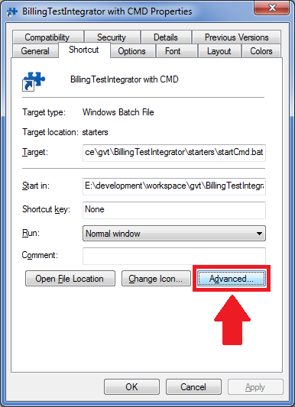

Figura 1 – Propriedades do atalho.

1. Selecionar a opção “Correr como administrador”.

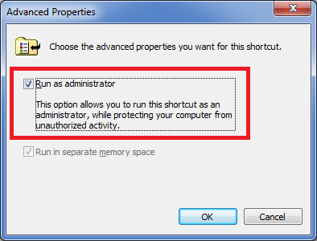

Figura 2 – Propriedades avançadas.

Quando correr a aplicação através do do *batch*, por segurança, o Windows irá mostrar uma mensagem de confirmação como esta:

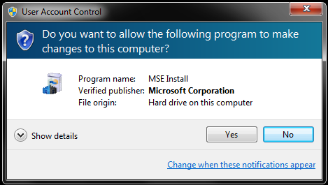

Figura 3 – Mensagem de segurança do Windows UAC.

Que quer dizer exatamente que a o *batch* vai ter permissões de fazer alterações no sistema (copiar os ficheiros do *patch*). Após a primeira execução e aplicação do *patch*, é possível desligar este aviso fazendo exatamente os passos inversos aos explicados, ou seja, remover a execução em modo administrador. Desde modo, a aplicação irá iniciar sem qualquer aviso de segurança por parte do Windows, e assim você terá um *click* a menos para fazer. :]

Screenshots

Novo *layout* do “Billing Test Integrator”:

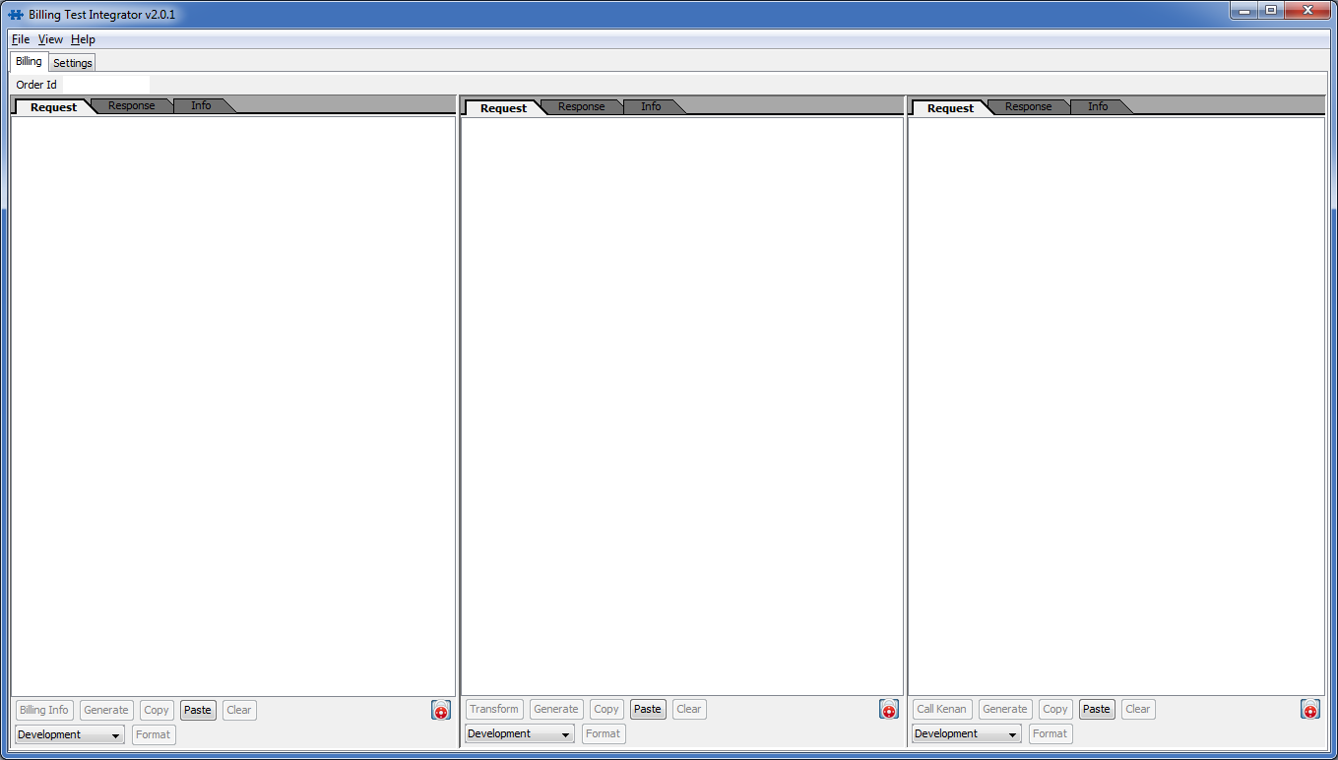

Figura – Janela inicial da aplicação

Após o *gathering* do Siebel e consequentes chamadas ao “Transformer” e “Kenan”, teremos algo assim:

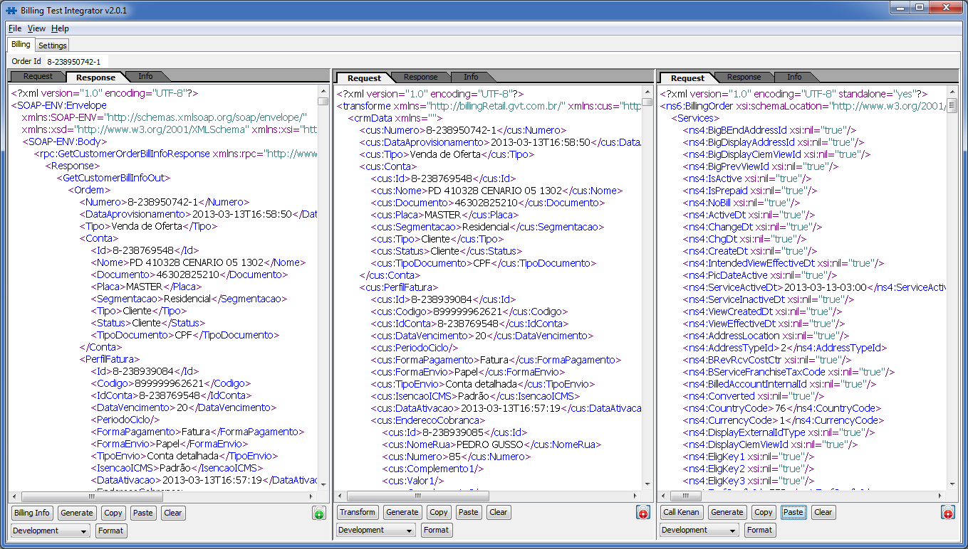

Figura – Janela com pedidos e repsostas.

Agradecimentos

Obrigado a todos os que colaboraram (e continuam colaborando) com ideias, criticas positivas e com o *report* de bugs. A versão 3 já tem novas ideias a caminho! Dúvidas, sugestões e patrocínios financeiros exorbitantes continuam sendo bem vindos! ;]